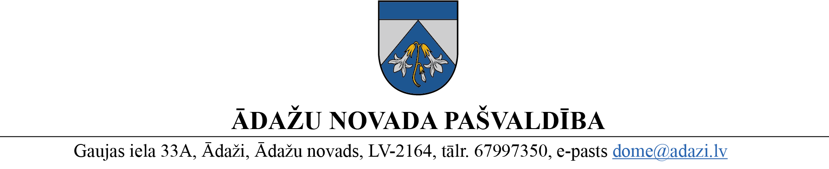

PROJEKTS uz 14.06.2023.
vēlamais datums izskatīšanai Finanšu komitejas sēdē: 21.06.2023.
domes sēdē: 28.06.2023.
sagatavotājs D. Tīruma
ziņotājs: L.Bernāns

LĒMUMS

Ādažos, Ādažu novadā

2023. gada 28. jūnijā Nr. ___

Par Carnikavas pagasta centralizētās siltumapgādes funkciju, resursu un saistību pārņemšanas plāna apstiprināšanu

Ādažu novada pašvaldības dome 26.04.2023. pieņēma lēmumu Nr.162 “Par pašvaldības siltumapgādes funkcijas Carnikavā nodošanu SIA “Ādažu namsaimnieks”” un uzdeva pašvaldības aģentūrai “Carnikavas komunālserviss” (turpmāk – Aģentūra) līdz 28.06.2023. iesniegt domei apstiprināšanai ar SIA “Ādažu namsaimnieks” saskaņotu Carnikavas pagasta centralizētās siltumapgādes funkciju, resursu un saistību pārņemšanas plānu.
Pamatojoties uz likuma Pašvaldības likuma 4. panta pirmās daļas 1.punktu un Finanšu komitejas 2023. gada 21. jūnija atzinumu, Ādažu novada pašvaldības dome
NOLEMJ:
- Apstiprināt Carnikavas pagasta centralizētās siltumsaimniecības funkciju, resursu un saistību pārņemšanas plānu (pielikumā).
- Domes priekšsēdētājai izveidot Reorganizācijas komisiju 1. punktā norādītā plāna izpildes kontrolei un nepieciešamo darbību koordinācijai.
- Pašvaldības izpilddirektoram veikt lēmuma izpildes kontroli.

Pašvaldības domes priekšsēdētāja K.Miķelsone

________________________
Izsniegt norakstus: CKS, ĀN, IDR - @

